Program teszt

Henger teszteset:

A henger sugarának és testmagasságának megadása után. Térfogat és felszint fordítva írja ki. Felszínhez a térfogatot és a térfogathoz a felszint

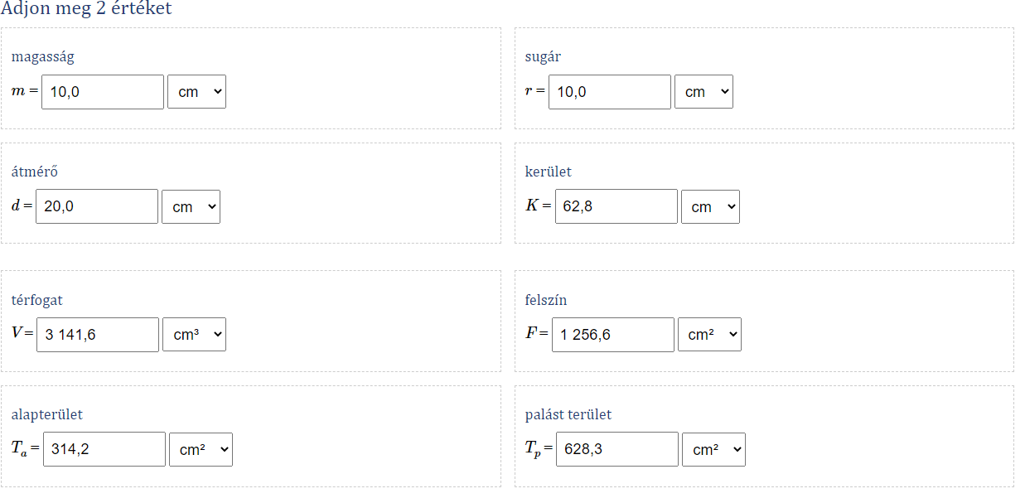

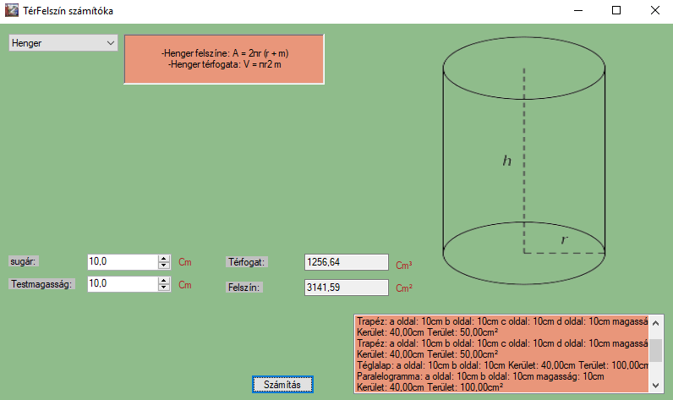

Kör teszteset:

Helyesadatokat kapunk vissza.

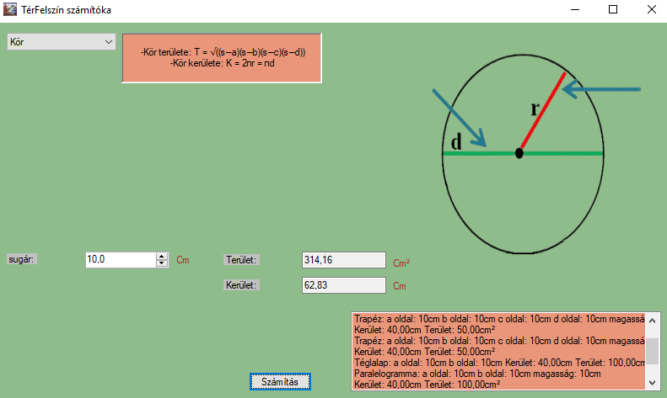

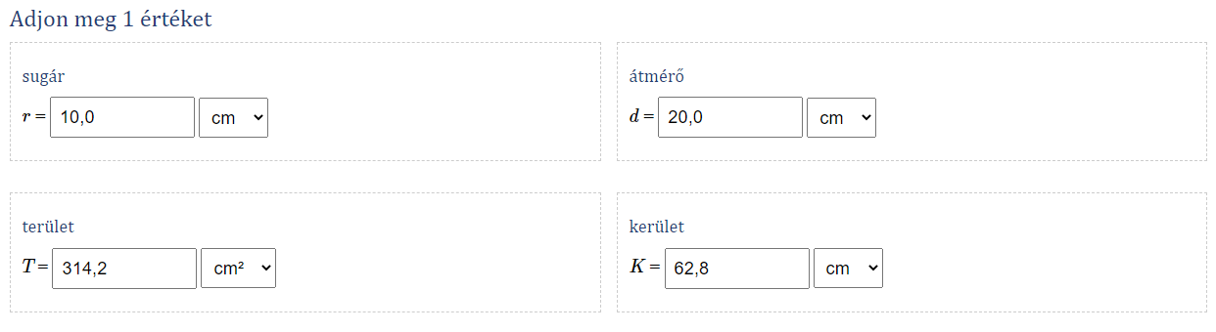

Négyzet teszteset:

Helyesadatokat kapunk vissza.

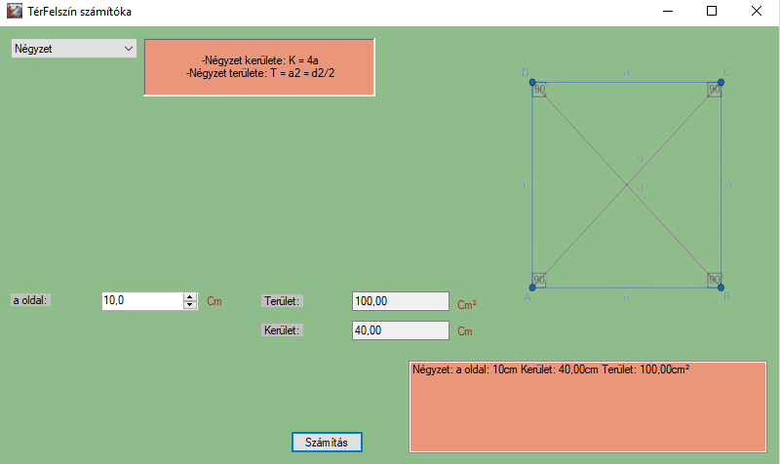

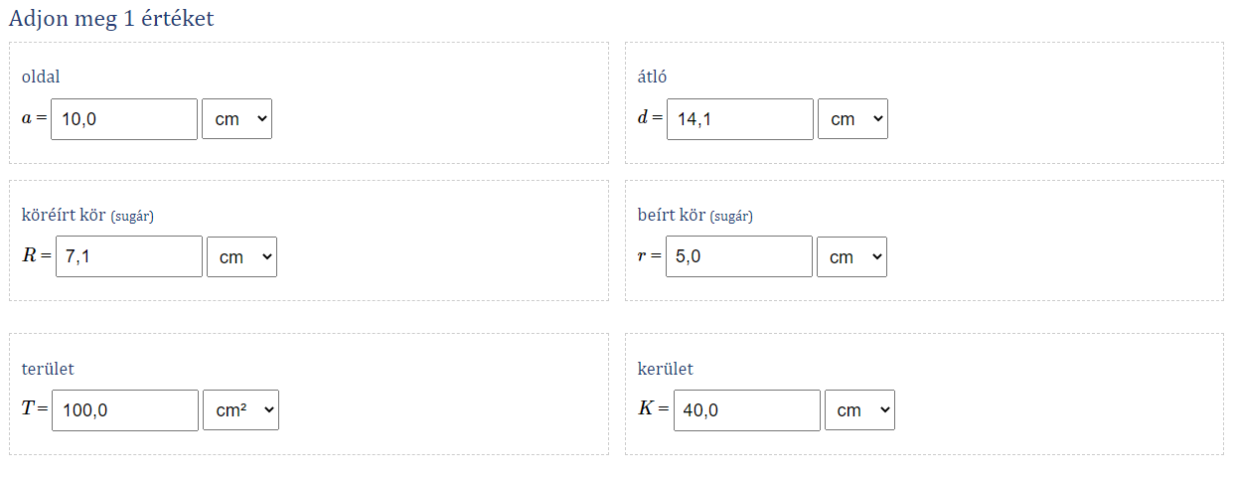

Rombusz teszteset:

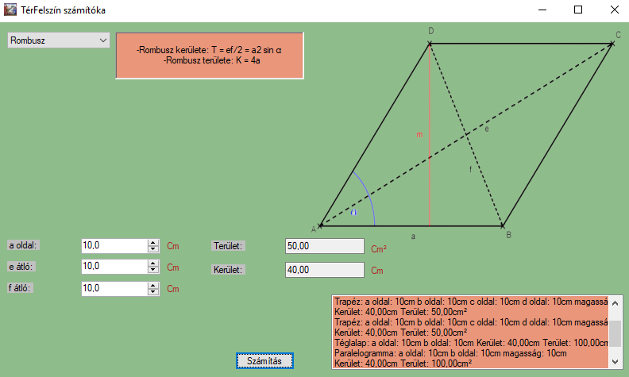

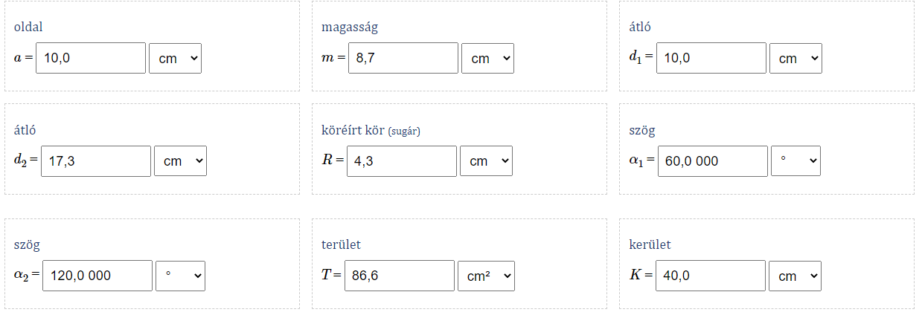

Gömb teszteset:

Helyesek a számítások!

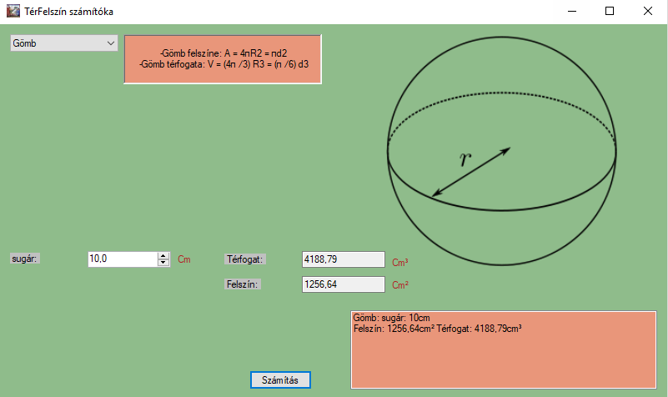

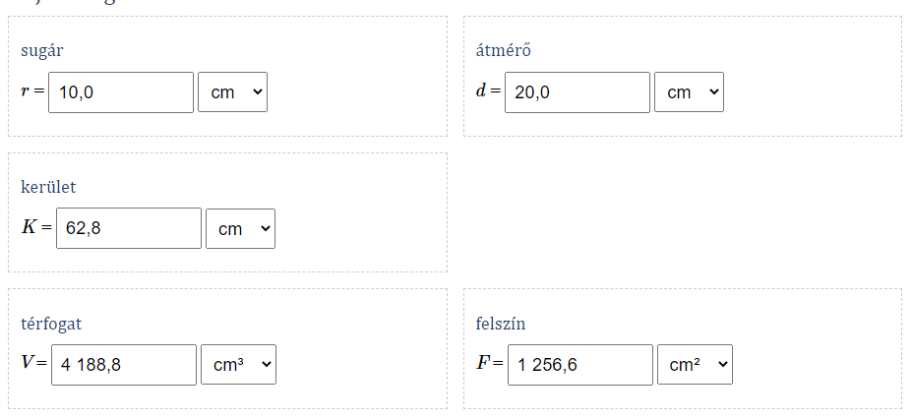

Gúla teszteset:

Helytelen a térfogat és felszin

